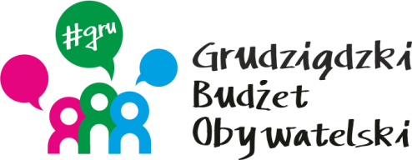

LISTA ZADAŃ DLA OKRĘGU NR 3 *Tarpno*

MOŻESZ WYBRAĆ MAKSYMALNIE 2 ZADANIA

Symbol zadania | Nazwa zadania | Wnioskodawca | Wartość zadania
8/2020 | Wielofunkcyjny plac do zabaw i gier zespołowych | Jakub Bonikowski | 116 725,00
24/2020 | Budowa placu zabaw przy ul. Karabinierów na Osiedlu Tarpno | Weronika Belowska | 110 000,00
34/2020 | Instalacja kamer monitoringu miejskiego na ul. Grunwaldzkiej oraz dowieszenie kamer stałych na skrzyżowaniu ulic Słowackiego/Kościuszki | Jakub Kopkowski | 25 861,98
76/2020 | Nawierzchnia rekreacyjna z grami edukacyjnymi przy Szkole Podstawowej nr 9 | Robert Borowski | 120 000,00
79/2020 | Remont ulicy i chodnika przed blokiem na ul. Dąbrówki 8 połączony z budową parkingu | Andrzej Wojciechowski | 92 000,00
80/2020 | Uporządkowanie trawników przy bloku na ul. Słowackiego 31 | Piotr Kopkowski | 25 000,00

